鴻巣市立吹上北中学校 第 ３ 学 年 だ よ り令和５年８月29日 第 ５ 号

北斗のかがやき３
行事、授業が受験の底力となる２学期
夏休みはいかがでしたか。進路選択に向けて時間を有効に使えましたか。自分と向き合って学習の時間がとれましたか。ご家族・親戚との交流、心の栄養をつけて充電できたのなら幸いです。
きょうから２学期です。学校生活を大いに充実させましょう。先生と仲間と団結し、この２学期を乗り越えましょう。２つの大きな行事が控えています。９月９日(土)第４１回体育祭と１１月２日(木)校内合唱コンクールです。これらは学級と学年での最後の取り組みです。最上級生として大いに盛り上げていきましょう。
中学校の仕上げとなる３年生２学期の授業に意欲をもって臨みましょう。今学期の授業の真剣さが、３学期に迎える高校入試の大きな底力となります。３年生の教室が引き締まった空気で満たされるとき、先生たちもより一層白熱した授業を展開する努力を惜しみません。かがやけ３年生！一人一人の輝ける進路をめざして！

２学期の決意 ３学年代表 4組 星 高輝さん
この２学期に私たち３年生が進むべき道は、自らの手で選んでいく「未来」です。私は、高校受験は夢の実現の第1歩ととらえています。そのために私はこの２学期の目標を二つ定めました。
一つ目は「志望校の決定」です。２年生の時に、親や先輩から、志望校を早く決めた方がよいと言われましたが、まだそのときは何もわからないままでした。しかし、３年生になり、周りから「受験のため」とか「高校に行くため」志望校を決めなくてはならないという声が聞こえてきて、あせってしまいました。これからは校風や学科などの高校の特色を調べて志望校を決めていきたいです。
二つ目の目標は、中学校生活の残りの日々を悔いなく過ごすことです。コロナ以前の生活に戻りつつある今、この２学期は体育祭、合唱コンクールといった大きな行事を迎えます。全校生徒で校歌を歌い、最高の合唱コンクールにしたいです。また、行事だけでなく、教室での何気ない日々、残された時間のすべてを大事にしたいです。
来月には志望校を絞り込み、集中して勉強に取り組みたいです。未来の自分のために、精一杯努力する２学期にしていきましょう。
自主学習の継続は入試本番のお守りに
1年次から自主学習の取り組みを学年で推奨し、継続してきました。毎日ノートを学級で集めて班の自主学習担当者が確認し、週２回、学年の先生が点検して継続の状況を記録してきました。１学期に１日１ページ以上欠かさず自主学習を継続し、表彰された４６名をここに紹介します。
１組 足立優里香さん 伊比幹稀さん 上野莉緒さん 大竹琉聖さん 小林蒼一朗さん 奈良平凛音さん 吉田悠馬さん
２組 猪瀬久利生さん 大久保美羽さん 小川日菜乃さん 勝沼柚月さん 金塚陸斗さん 木住野晴生さん 小林千紘さん
柴﨑天真さん 島本妃梨さん 清水大雅さん 竹内萌恵さん 田島圭悟さん 塚瀬心乃さん 塚本夏帆さん
茂木くるみさん 森田壌さん 吉沼優介さん 渡邉隆太さん
３組 井桁愛心さん 斉藤琉太さん 坂本優哉さん 日比野真咲さん 増田雄太さん
４組 新井陽翔さん 岡田心花さん 小野一花さん 斎藤里湖さん 島田悠大さん 白井功祐さん 白川愛華さん
進藤聡太さん 鈴木友菜さん 高野朱里さん 谷口愛夏さん 塚越琉偉さん 星高輝さん 茂利伸之さん
山本伶音さん 米満唯さん
２学期はさらに多くの仲間が加わることを願います。日々の積み重ねが入試本番の心強さになることでしょう。
第１回学習会「北斗塾」開催 7/11・１３ 放課後
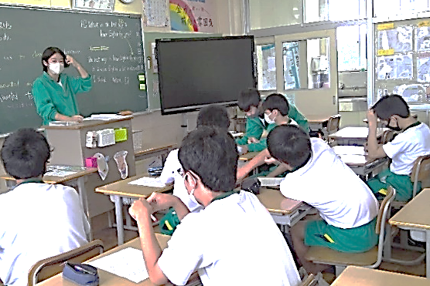
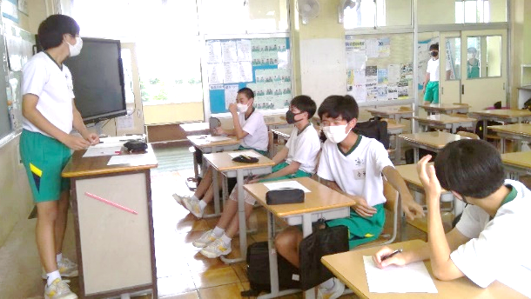
仲間同士支えあい,互いに確かな実力を身に付け受験に向かおう！ を願いに前期学級委員会が主催する学習会「北斗塾」が開催されました。北斗塾は生徒による生徒のための学習会。放課後30分程度、５教科の演習と解説を行います。第１回は、和気あいあいの国語（左）基本問題の数学（右）
英語と数学、国語の３教科行い 要点を押さえた英語（下）ました。次回も仲間を誘って奮って参加を！
【第２回予定】
８/30（水） 理科 社会 ８/31（木） 数学 ９/１（金） 英語 国語
【第3回予定】 10月 ３日（火）10月 ４日（水） 10月５日(木)木）
第１回三者面談7/2４～２８ ～面談内容を生かして進路開拓を
夏休みに入り、三者面談を実施させていただきました。暑い中、お忙しい中ありがとうございました。
１学期の学校、ご家庭での様子をお伝えし合うことができました。また、１学期の通知表とともに、１・２年の調査書の学習状況をこれからの進路選択の参考にする話などもできたでしょうか。
１学期は新しい学級に慣れ、自分らしさを保てることが大切です。そして今回の面談で教科による学習課題をはっきりさせ、授業や家庭学習の改善に生かすることを期待します。担任の先生はもちろんのこと、学習の相談をどの先生も待っています。遠慮なく声をかけてください。例えば、理科担当のM先生と生徒さんの会話から…「理科の点数が伸びません。」「まず、１年の教科書を１週間内に読み直してみたらどう？」「１日１単元ずつですね！」「そう、できれば音読しながら、ラインマーカー引いて。」「やってみます！」「がんばって！やれたらまた声かけてね！」とこんな調子で、授業の前後や休み時間、帰りの会の後に教科担当の先生に話しかけてみましょう。先生たちからの助言を大いに活用してください。
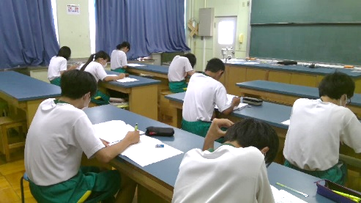
夏期自主学習（数学）＆夏期講習（理科）のべ１０６名の参加でした！
「夏を制する者は受験を制す」の言葉を彷彿とさせる理科室―７/24～7/31に理科の夏期講習を7/24～26，8/1・2に数学の自習教室をそれぞれ２時間×５回、１０時間ずつ行いました。理科は入試問題形式の演習を解き、解説をしました。数学は習熟度別の問題を演習し、個別に解説しました。どちらも熱心にとりくむ姿が見られました。
城西大学付属川越高等学校（男子校）から指定校推薦の依頼があります。
本選抜は、中学校における学業成績の重視とともに入学を強く希望し、入学後の高校生活についても明確な志向をもつ生徒を、一般の学力試験によらず、中学校長の推薦により入学を許可する制度です。推薦基準を確認したい人は、担任に申し出てください。
熱中症の予防は、睡眠・朝食・適度な運動を心がけましょう。
９月は体育祭の練習、体育の授業等で屋外の運動の機会が増えます。熱中症の予防に努めていきましょう。

